Espaol/Spanish Language
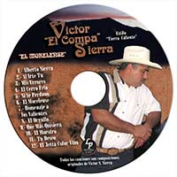
Bienvenidos a Disc2Day!
Busca nuestro especial semanal en la revista Newtimes
PAQUETES COMPLETOS DE CD & DVD EL MISMO DIA O EL DIA SIGUIENTE
DEJANOS AYUDARTE A DISEAR Y PROMOCIONAR TU CD O DVD PARA TU BANDA O GRUPO MUSICAL
Necesitas duplicar tu CDs o DvDs a corto plazo? No es ningun problema! Disc2day ahora ofrece un servicio donde tu, no solo puedes dejar tu master y tu diseo, sino tambin puedes obtener todo lo necesario para tener tu CD/DVD listo el mismo da o al da siguiente.

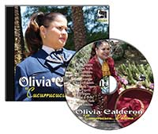
Disc2day se especializa en la alta calidad de servicio de duplicacin y packaging de CDs y DVDs todo bajo un mismo techo, sin la usual espera; Si necesitas un trabajo de inmediato cuenta con nosotros, somos una empresa local ubicados en Tempe. Tambien, puedes descargar tus archivos en nuestro sencillo servicio FTP aqui mismo en el website, solo tienes que activar tu membresia donde dice inscribeme (SIGN ME UP) localizado al lado izquierdo de la pgina.

SERVICIOS: | Tiempo de entrega 3-5 das-Duplicacin de CD/DVD-Replicacin de CD/DVD (tiempo de entrega 7-10 das) -Paquetes completos de CD/DVD-Diseo Grfico-Servicios de impresin en CD/DVD-Tarjetas de CD-Mini CD-Cd de figura-Ensamblamos-Empaquetamos-Producimos-Servicio de Diseo-Diseo de website-Conversion de VHS a CD o DVD-Cdigo de Barras Disponibles.
MEDIA: | CD-R-Virgen DVD-R-Imprimibles CD-R-Imprimible DVD-R.
PACKAGING: | Paqueteria personalizada-Garn variedad de Cajas Jewel Case para CD/DVD-Cajas Slimline en diferentes colores-Diferentes tipos de cajas para DVD-Sobres de Papel con una varied de colores a escoger- Sobres de plstico y mucho ms.
IMPRESION: | Impresin de Portadas, Contraportadas, Impresin de Hojas para cajas de DVD, Folletos, Volantes, Posters, Cortamos, Perforamos y Doblamos.
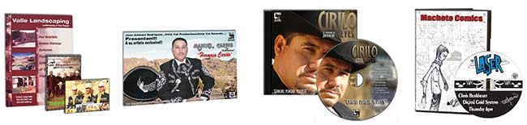

Especiales de CD
Disc2day ofrece los precios mas bajos en Duplicación y Replicación de CD, con una alta calidad de servicio,además que contamos con servicio de dia siguiente o el mismo dia, en Disc2day puedes encontrar todo lo que buscaba para Tu proyecto de CD.
Los especiales de este mes son los siguiente:
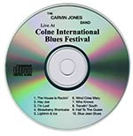 | 100 CD por solo  Incluye: Duplicacin con impresin termal texto en color negro. | $79.00
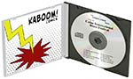 | 100 CD Paquete "Slimline" por solo  Incluye: Duplicacin con impresin termal texto en color negro portada a color por los dos lados, contraportada a color un solo lado "slimline case" (caja delgada) y envoltura de plstico listo para venta. | $199.00
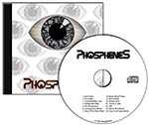 | 100 CD Paquete Completo por solo  Incluye: Duplicacin con impresin termal texto en color negro portada a color por los dos lados, contraportada a color un solo lado caja jewel case y envoltura de plstico listo para venta. | $259.00
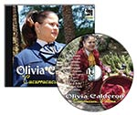 | 1000 CD Paquete Completo por solo  Incluye: Replicacin con impresin de serigrafa portada a color por los dos lados, contraportada a color un solo lado caja jewel case y envoltura de plstico listo para venta. | $899.00

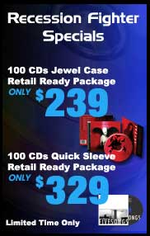

Especiales de DVD
Disc2day tiene la respuesta que buscabas, la Duplicación de DVD, es el proceso de duplicación a una alta calidad, la cual es efectiva para Peliculas del hogar, Musica, Videos o cualquier tipo de video que deseas copiar.
Ofrecemos tres tipos de impresión: Impresión termal, Etiquetas a color e Impresión Termal a Color (173 DPI) resistente al agua con terminado gloss.
Los especiales de este mes son los siguiente:
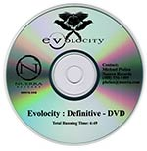 | 100 DVD por solo  Incluye: Duplicacin con impresin termal texto en color negro en sobre de papel. | $149.00
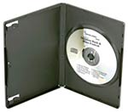 | 100 DVD Paquete Completo por solo  Incluye: Duplicacin con impresin termal texto en color negro hoja para caja de DVD a color, caja de DVD y Envoltura de plstico listo para venta. | $279.00
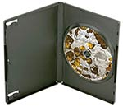 | 1000 DVD Paquete Completo por solo  Incluye: Replicacin con impresin de serigrafa, hoja para caja de DVD a color, caja de DVD y Envoltura de plstico listo para venta. | $1100.00

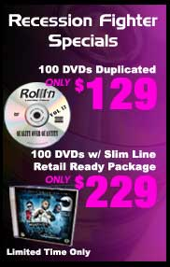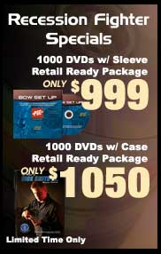

Especiales de imprenta
Disc2day puede ayudarte con la promoción de tu CD, contamos con una alta calidad de impresión en Posters, Postcards, Portadas, Contraportadas, Impresión de Hojas para cajas de DVD, Folletos, Volantes. Tenemos servicio para el dia siguiente o el mismo dia.
los Especiales de este mes son:
 | 100 Posters 11x17 por solo  A color un lado de impresin en papel brilloso. | $99.00
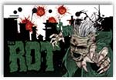 | 500 Postcard 4x6 por solo  A color un lado de impresin en papel brilloso. | $109.00
Tiempo de entrega 3-5 dias

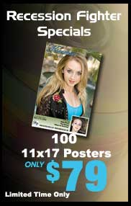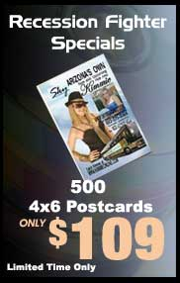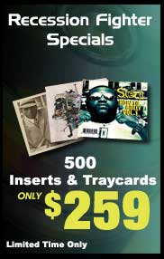

Nmero telefonico 602.438.4848
Nmero gratuito 1.800.951.3707
DE LUNES A VIERNES: 9AM -5PM SBADOS: 9AM -12PM
www.Disc2day.com

